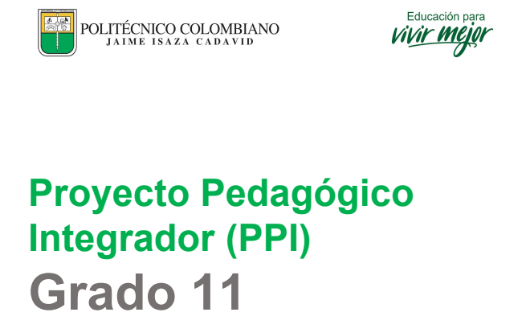

Título del proyecto: Sistema de animaciones a las personas de el metro
Nombre de los integrantes:
1.Dana Sofia Gómez Gómez
2. Roxelys De los angeles Bravo Castro (11º1)
3. Sheyla Tirado Aguiar

Institución educativa: IE. La candelaria
Grado: 11

Contenido
1.Introducción 3
2. Identificación de problema, interés o Necesidad 3
3.Diagrama de espina de pescado 4
4. Declaración de la situación 4
5. Identificación y descripción de los interesados 5
5.1 Identificación de interesados 5
5.2 Descripción de Interesados 5
6. Alcance 5
7. Objetivos 5
7.1 Objetivo General 5
7.2 Objetivos Específicos (min 3) 5
8.Visión del producto 6
9. Tablero visión del producto 6
10. Requisitos funcionales 7
11.Requisitos No funcionales 7
12. Historias de usuario 7
13. Logo de su página web 7
14. Prototipo de baja fidelidad 7
15. Modelo verbal 8
16. Modelo del dominio 8
17. Diagrama de casos de uso 9
18. Especificaciones de casos de uso 10
19. Interfaz gráfica 10
20. Universo del discurso 11
21. Diagrama entidad-relación 11

1.Introducción
Cada día, cientos de personas suben al metro con la rutina a cuestas: trabajo, estudio, prisa. Sin embargo, para algunas, ese viaje también viene cargado de sombras muy profundas. Esta investigación se enfoca en un problema urgente: los intentos de suicidio en el metro, donde el anonimato y la soledad pueden convertirse en compañeros peligrosos.

Detrás de cada cifra hay historias de aislamiento, agotamiento emocional y la sensación de que no hay un hombro donde apoyarse. Se sabe que pequeñas chispas de alegría pueden marcar la diferencia: el latido de una guitarra callejera, una sonrisa de un animador, el desafío sencillo de un juego que invite a la risa, o incluso un mensaje alentador pintado en un vagón.

Por eso se propone transformar el viaje en una experiencia más humana. Imagina estaciones llenas de música en vivo, zonas de juego interactivo para liberar tensiones, artistas y voluntarios ofreciendo palabras de ánimo, y pantallas con testimonios de esperanza. Estas acciones no solo distraen, sino que recuerdan a cada viajero que, aunque el mundo parezca frío, siempre hay un motivo para seguir avanzando y alguien dispuesto a tender la mano.

Con esta propuesta se busca que el metro deje de ser un lugar de paso y se convierta en un espacio de encuentro y cuidado mutuo, donde una simple melodía o un gesto amable puedan devolver la luz a quien la ha perdido.

2. Identificación de problema, interés o Necesidad

Salud mental en el metro de Medellín
En los últimos años, se ha registrado un aumento preocupante en los intentos de suicidio dentro del sistema Metro de Medellín, se nota que la mayjoría de estos acontecimientos es por problemas familiares, económicos, estrés, deudas o depresión, lo que no solo representa un riesgo para la vida de las personas, sino que también afecta emocionalmente a los usuarios, trabajadores del sistema y genera interrupciones en el servicio público, por eso este proyecto no es solo para detener los suicidios, si no tambien para mejorar la salud mental de los usuarios y hacerlos saber que no están solos.
“La verdadera tragedia de una ciudad no es la pérdida de vidas, sino la indiferencia ante el dolor que las apaga.”
n un solo año, al menos 37 personas intentaron acabar con su vida en estas vías, de las cuales, más de la mitad no sobrevivieron. Estos incidentes, dolorosamente silenciosos, reflejan una realidad profunda y oculta que afecta a Medellín, una ciudad que, aunque floreciente en muchos sentidos, carga con un sufrimiento en sus rieles. Y, sin embargo, cada tragedia parece pasar desapercibida, atrapada en una indiferencia pública que duele tanto como la misma tragedia.
*https://alponiente.com/silencio-mortal-el-suicidio-en-las-vias-del-metro-de-medellin-y-el-peso-de-la-indiferencia/

3.Diagrama espina de pescado

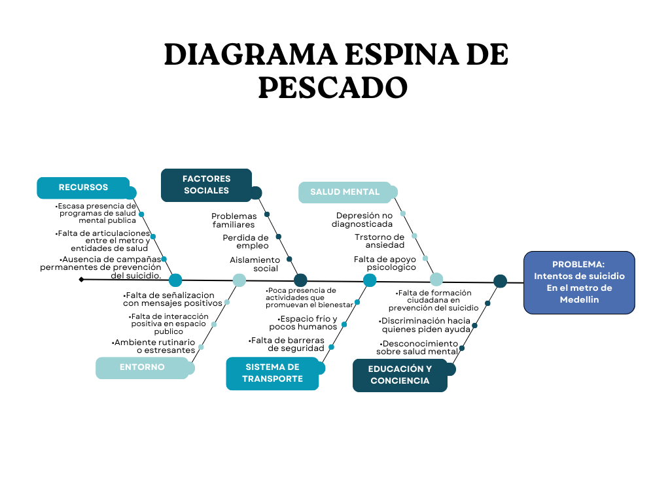

4. Declaración de la situación
El problema de los intentos de suicidio en el metro de Medellín
Es causado por la falta de atención emocional, problemas personales, y ausencia de apoyo psicológico en estaciones
Tiene el efecto de interrupciones del servicio, impacto emocional en usuarios y trabajadores, y aumento de la preocupación social

Ejemplo de declaración de la situación

Los intentos de suicidio en el metro de Medellín han aumentado de forma preocupante, generando afectaciones tanto en la operación del sistema como en la salud emocional de los usuarios y empleados. Esta problemática es causada por acontecimientos como la depresión, el aislamiento, el estrés y la falta de atención psicológica en espacios públicos. La falta de personal expertos en estos casos en el metro permite a que estos casos sigan ocurriendo. Como resultado, hay interrupciones del servicio, traumas emocionales en los testigos y trabajadores.
“La verdadera tragedia de una ciudad no es la pérdida de vidas, sino la indiferencia ante el dolor que las apaga.”
n un solo año, al menos 37 personas intentaron acabar con su vida en estas vías, de las cuales, más de la mitad no sobrevivieron. Estos incidentes, dolorosamente silenciosos, reflejan una realidad profunda y oculta que afecta a Medellín, una ciudad que, aunque floreciente en muchos sentidos, carga con un sufrimiento en sus rieles. Y, sin embargo, cada tragedia parece pasar desapercibida, atrapada en una indiferencia pública que duele tanto como la misma tragedia.
*https://alponiente.com/silencio-mortal-el-suicidio-en-las-vias-del-metro-de-medellin-y-el-peso-de-la-indiferencia/

5. Identificación y descripción de los interesados
5.1 Identificación de interesados: https://www.canva.com/design/DAGtFKH-KjQ/8TTd2Bn3dbXzwnTi2mC2jQ/edit?utm_content=DAGtFKH-KjQ&utm_campaigndesignshare&utm_medium=link2&utm_source=sharebutton

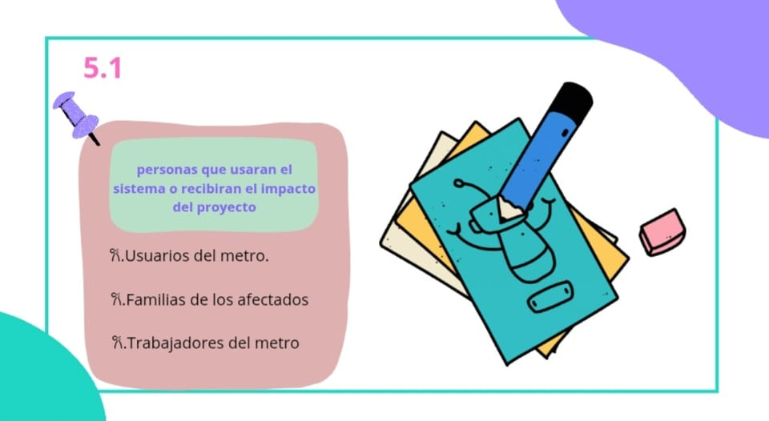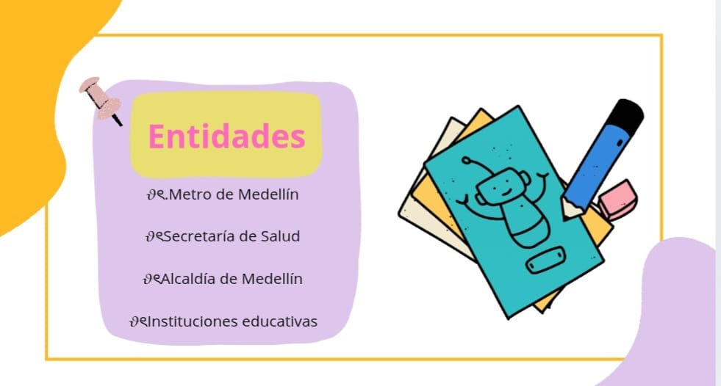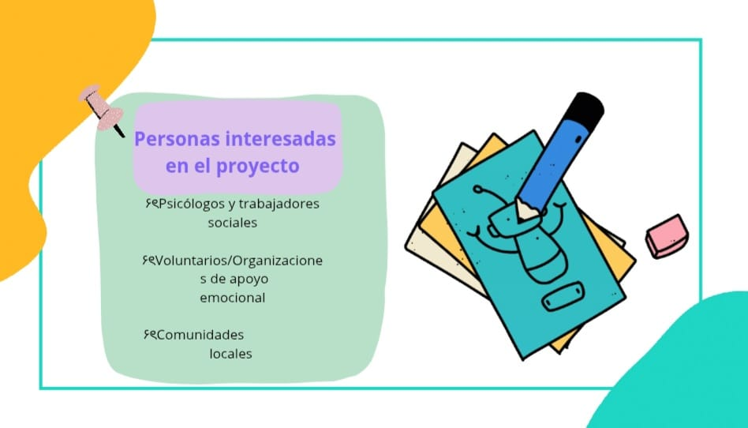
5.2 Descripción de: https://1drv.ms/x/s!AtOR_oMUCdCvdcC5pVCDWSnG57M?e=RStKVi

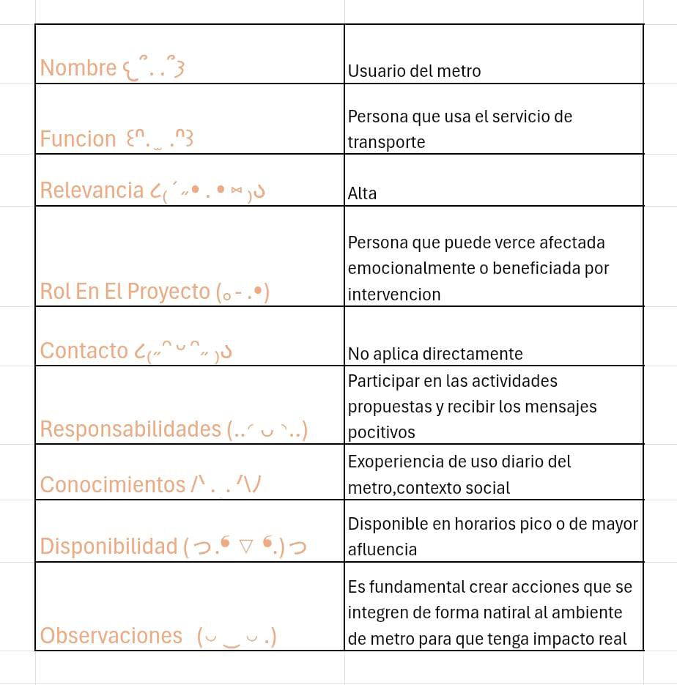

6. Alcance

El alcance del proyecto se desarrolla en el Metro de Medellín, con el objetivo de prevenir los intentos de suicidio y fortalecer la salud mental de los usuarios. Para ello, se implementarán actividades culturales, espacios de reflexión y mensajes de apoyo emocional que promuevan el bienestar, la empatía y la búsqueda de ayuda. Estas acciones buscan generar un entorno más humano y seguro, donde las personas se sientan acompañadas y escuchadas durante su experiencia dentro del sistema de transporte.
7. Objetivos
(Debe tener objetivo general y 3 objetivos específicos)
7.1 Objetivo General
Generar un sistema de información para disminuir los suicidios en el metro para mejorar la Salud Mental y el apoyo emocional en el metro de Medellín.

7.2 Objetivos Específicos (min 3)

1.Analizar Qué ocasiona el suicidio en el metro a través de una encuesta que apoya la creación del diseño.
2.Diseñar un sistema para subir el estado de ánimo.
3.Desarrollar un sistema de información didáctico para motivar a los usuarios y mejorar su salud mental.
8.Visión del producto
(Max 10 renglones, no debe usar esos colores)
Es un servicio de apoyo y prevención en salud mental para los usuarios del Metro de Medellín que atraviesan momentos de estrés, tristeza o crisis emocionales durante su movilidad diaria.
Se llama animemos nuestro metro y es un servicio integral (digital y presencial) que brinda mensajes de apoyo, actividades culturales y orientación emocional dentro de las estaciones.
A diferencia de enfrentar las dificultades emocionales en silencio o sin acompañamiento, nuestro producto humaniza el sistema de transporte, ofrece contención emocional y promueve el bienestar y el cuidado de la vida.
9. Tablero visión del producto
(Max 10 renglones, no debe usar esos colores, las preguntas están ahí para orientación, después se deben borrar)
VISIÓN
GRUPO OBJETIVO DE INTERESADOS  Este producto sería para los usuarios del metro de Medellín, para mejorar la salud mental de los usuarios y mejorar la calidad de su servicio. | NECESIDADES DE LOS NECESITADOS  Se intenta mejorar la salud mental de los usuarios evitando mayormente los suicidios,mejorando la salud mental de los que lo necesitan. | CARACTERÍSTICAS DEL PRODUCTO  Las características son ayudar a los usuarios del metro con mejor música, actividades, charlas, etc.  Buscar que su ánimo mejore y que tengan un buen día. | BENEFICIOS  El objetivo es tener un mejor servicio en el metro de Medellín empezando por prevenir el suicidio, ya que es un tema que ultimamente se ve mucho en jovenes.

Finaliza etapa análisis
10. Requisitos funcionales
(Deben describir TODOS los requisitos funcionales de su sistema)

USUARIOS DEL METRO:
• Los usuarios deben poder acceder a información de apoyo emocional.
• Los usuarios deben poder ver mensajes y campañas de salud mental.
• Los usuarios deben poder solicitar ayuda inmediata desde la plataforma.
• Los usuarios deben poder reportar situaciones de riesgo en el metro.
• Los usuarios deben poder registrarse para recibir notificaciones de apoyo.
• Los usuarios deben poder consultar actividades y talleres de bienestar.

TRABAJADORES DEL METRO:
• Los trabajadores deben poder reportar situaciones de riesgo o crisis emocionales.
• Los trabajadores deben poder acceder a capacitación en primeros auxilios psicológicos.
• Los trabajadores deben poder solicitar apoyo profesional después de incidentes críticos.
• Los trabajadores deben poder registrar incidentes en el sistema de seguimiento.
• Los trabajadores deben poder consultar protocolos de actuación ante emergencias emocionales.
• Los trabajadores deben poder comunicarse rápidamente con equipos de apoyo o seguridad.

FAMILIARES DE LOS AFECTADOS:
• Las familias deben poder recibir información y orientación psicológica.
• Las familias podrán contactar líneas de apoyo o acompañamiento emocional.
• Las familias deben poder consultar recursos y programas de ayuda disponibles.
• Las familias pueden ingresar y buscar información que el metro les pueda brindar.
• Las familias deben poder agendar citas de apoyo psicológico o asesoría.
• Las familias podrán acceder a material educativo sobre salud mental y prevención.

11.Requisitos No funcionales
(Deben describir TODOS los requisitos No funcionales de su sistema)
• El sistema debe estar disponible 24/7.
• La plataforma debe responder en menos de 3 segundos.
• Los datos personales deben mantenerse confidenciales y protegidos.
• La aplicación debe ser fácil de usar.
• Debe ser accesible para personas con discapacidad.
• Debe funcionar en celulares, tablets y pantallas del metro.
• Debe soportar muchos usuarios al mismo tiempo sin fallos.
• Debe tener diseño claro y comprensible en la página.
• Debe garantizar conexión segura.
• Debe permitir actualizaciones sin interrumpir el servicio.
• Debe consumir pocos datos móviles.
• Debe cargar correctamente incluso con internet lento.
• Debe mantener copias de seguridad de la información.
• Debe cumplir normas de protección de datos y salud pública.
• Debe ofrecer mensajes y contenidos comprensibles para todo público.
12. Historias de usuario
(Deben realizar TODOS los requisitos funcionales de su sistema punto 10 como historias de usuarios)

Como usuario del metro quiero ver mensajes de apoyo emocional para sentirme acompañado durante el viaje. | Como usuario del metro quiero solicitar ayuda psicológica desde la app, para recibir atención inmediata. | Como usuario del metro quiero contactar una línea de emergencia para obtener apoyo en momentos de crisis. | Como usuario del metro quiero consultar actividades culturales para reducir el estrés. | Como usuario del metro quiero reportar situaciones de riesgo para prevenir accidentes. | Como usuario del metro quiero acceder a información sobre la salud mental para aprender a cuidarme.
Como trabajador del metro quiero reportar situaciones de riesgo o crisis emocionales para mantener la alerta. | Como trabajador del metro quiero registrar los accidentes del metro para llevar el control y seguimiento del caos. | Como trabajador del metro quiero consultar protocolos de actuación para saber cómo prevenir rápidamente. | Como trabajador del metro quiero recibir atención psicológica para atender a los mejores usuarios. | Como trabajador del metro quiero comunicarse rápidamente con equipos de apoyo para responder con mayor rapidez. | Como trabajador del metro quiero solicitar atención profesional para después de accidentes.
Como familiar quiero contactar líneas de apoyo para obtener ayuda en momentos de crisis. | Como familiar quiero recibir información y orientación psicológica para saber cómo ayudar a mi ser querido. | Como familiar quiero consultar recursos y programas de ayuda para acceder al acompañamiento profesional.. | como familiar quiero recibir información especializada para momentos de emergencia | Como familiar quiero agendar citas psicológicas o asesoría para brindar seguimiento al caso. | Como familiar quiero acceder a material educativo sobre el tema.

13. Logo de su página web

14. Prototipo de baja fidelidad
(deben incluir el enlace al drive o a youtube)
canva
15. Modelo verbal
(No más de 20 renglones, min 15)
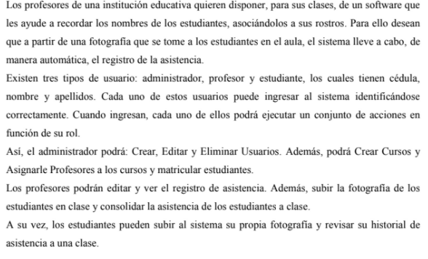
16. Modelo del dominio
(deben aparecer todos los sustantivos)
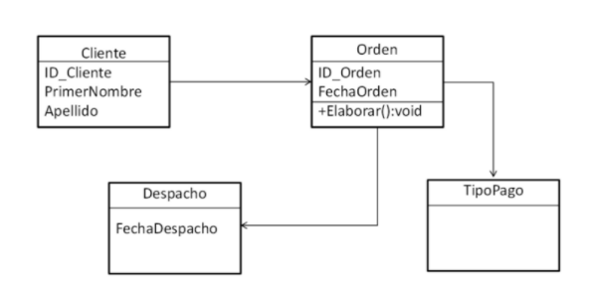

17. Diagrama de casos de uso
(en este caso hay 13 casos de uso)
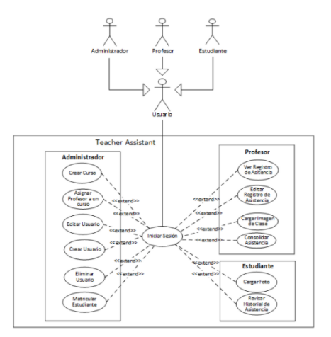

18. Especificaciones de casos de uso
(por cada caso de uso debe haber una especificación)
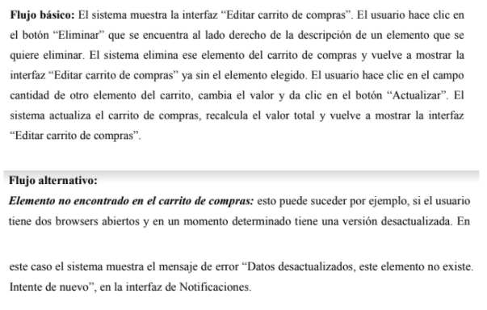
19. Interfaz gráfica
(1 por cada caso de uso)
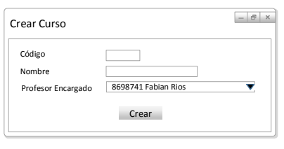

Finaliza etapa diseño
20. Universo del discurso
(Max 2 páginas, min 2 páginas)
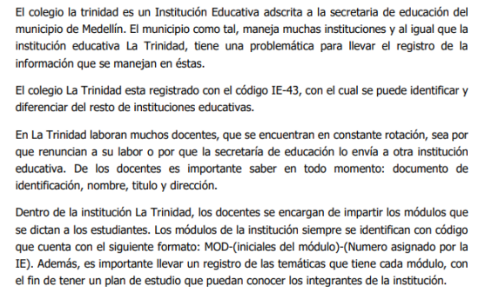
…
21. Diagrama entidad-relación
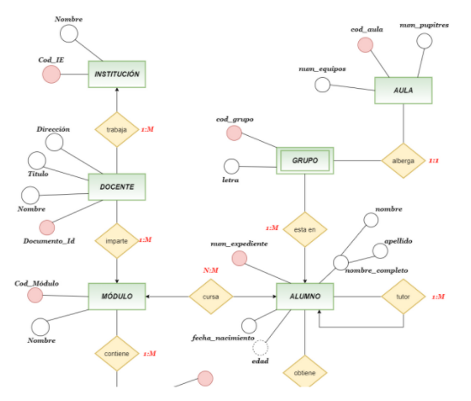
22. Modelo Relacional
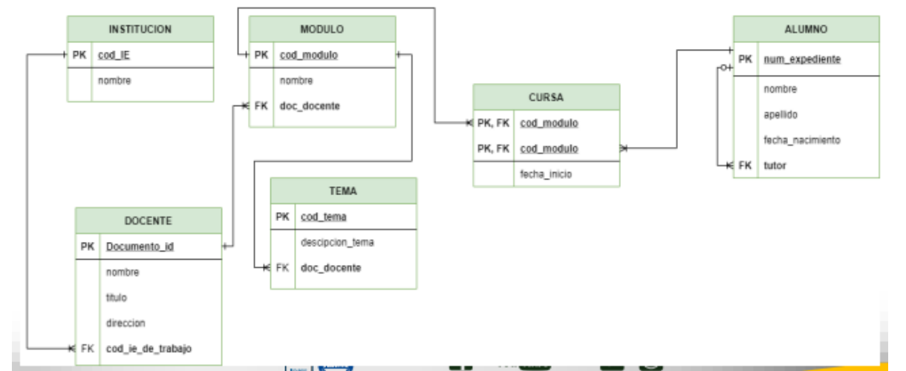

23. Modelo físico
Incluir el script del modelo físico de su PPI (por ahora crear las tablas)
